·

第3节

自动避障小车

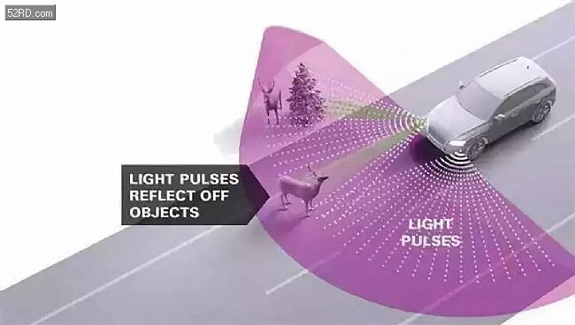问题形成

中国是全世界路况最复杂的国家之一，中国城市交通领域各种非机动车、行人明显比其他国家要多，交通规划设计不合理也加剧了路况的复杂性，还有很多不文明的交通习惯带来的干扰因素，所以在中国做无人驾驶可能是全世界最困难的，但中国在通信基础设施建设方面具有很大优势，特别是在5G方面，具有先天优势。5G在数据传输过程中的低延时、高可靠性，将推动自动驾驶技术的更快落地。中国在5G通信方面的积极示范，或将成为中国自动驾驶技术发展的加速器。

激光雷达（LiDAR）是一种用于精确获得三维位置信息的传感器，好比人类的眼睛，可以确定物体的位置、大小、外部形貌甚至材质。它由发射系统、接收系统 、信息处理三部分组成。

其工作原理是向目标发射探测信号（激光束），然后将接收到的从目标反射回来的信号（目标回波）与发射信号进行比较,作适当处理后，就可获得目标的有关信息，如目标距离、方位、高度、速度、姿态、甚至形状等参数，从而对目标进行探测、跟踪和识别。

提出假设

**你们小组讨论的无人驾驶解决方案**

你们小组的讨论结果是什么？使用图画来表示

科学探究：将代码块组合起来，实现自动避障

舵机右转

舵机复位

超声波传感器获取读数

选择最大读数记为m

小车左转然后前进

小车右转然后前进

小车前进

1. 
2. 记为a
3. ______________________________
4. 记为b
5. 
6. ______________________________
7. 
8. 如果最大读数=a，那么



1. 如果最大读数=b，那么
2. 如果



动手实践

组装步骤：

①将两个橡胶轮胎分别与电机相连

△：轮胎与电机的外侧（没有导线的一侧）相连

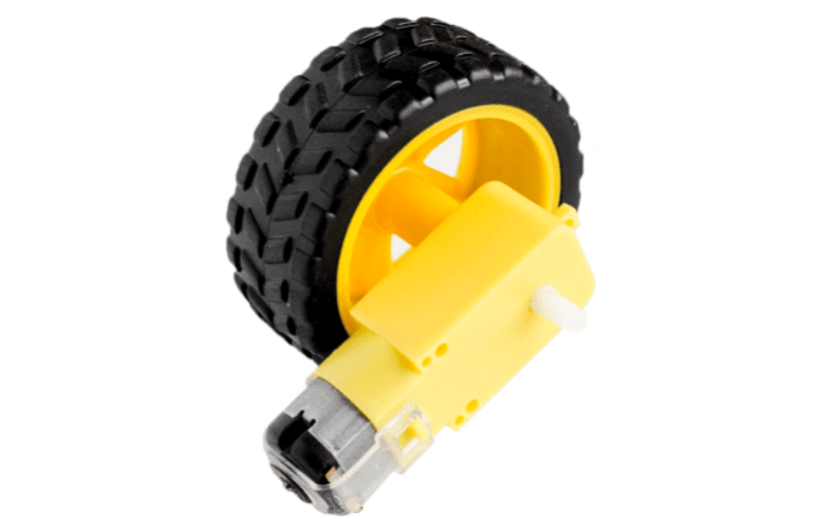

②使用尼龙轧带将电机和万向轮绑定在小车底盘上

△：万向轮需要加垫片，使其和后轮在同一水平高度

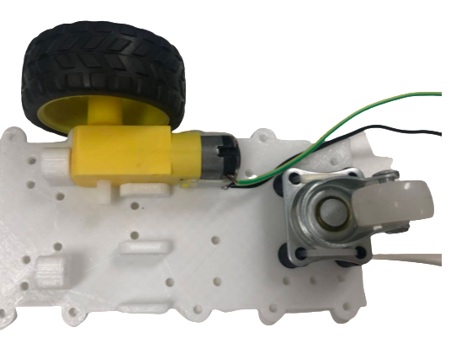

③使用铜柱，增加一层夹板

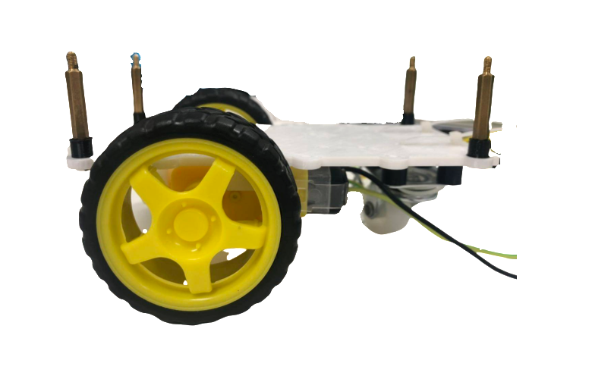

④将esp8266和电机扩展板（ESP12E）按如图相连。将电机导线连接到图示位置

**（注意从下往上分别是左马达的黑，黄，右马达的黄、黑）**

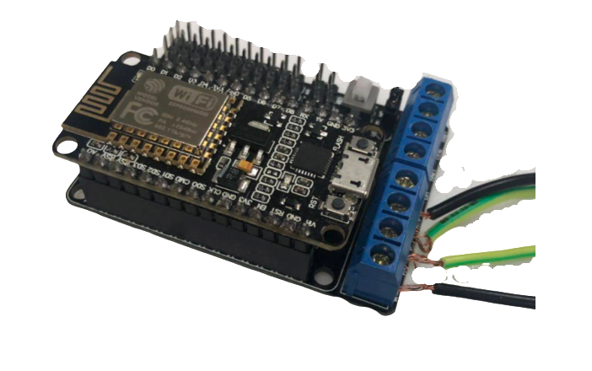

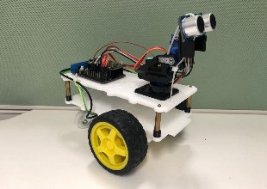⑥将超声波传感器与舵机云台相连，并将云台固定到小车上

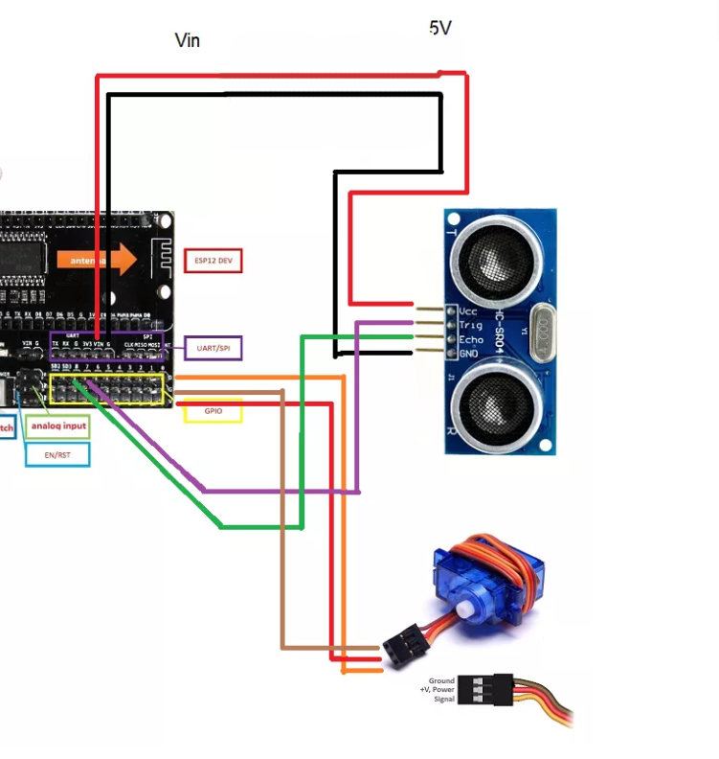⑦超声波传感器与舵机分别和小车扩展板连接

总结与反思

1. 你觉得这节课的难点是什么？_________________________________________________________
2. 你觉得这节课有趣吗？______________________________________________________
3. 总结你在这堂课的收获以及提出你对本节课的建议：

收获：

建议：